ФотоОТЧЕТ
о работе АТП-ТермаРОН по состоянию на 30 января 2016 г.

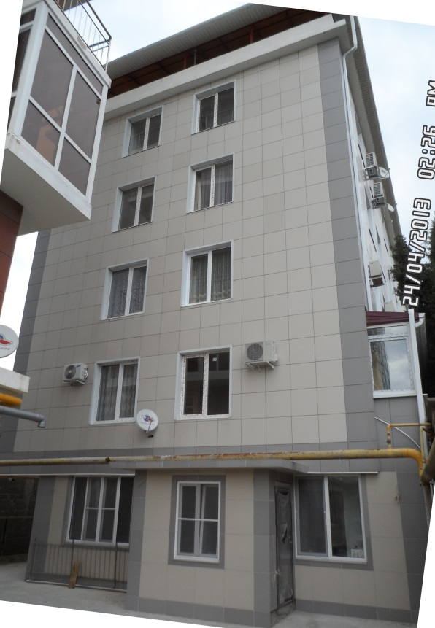
Фото МКД в г. Адлер ул. 8 марта 6 этажей
(6-й этаж пристроен в 2015 г. и не учитывался при расчётах мощности теплового пункта)
МОДУЛЬ-2

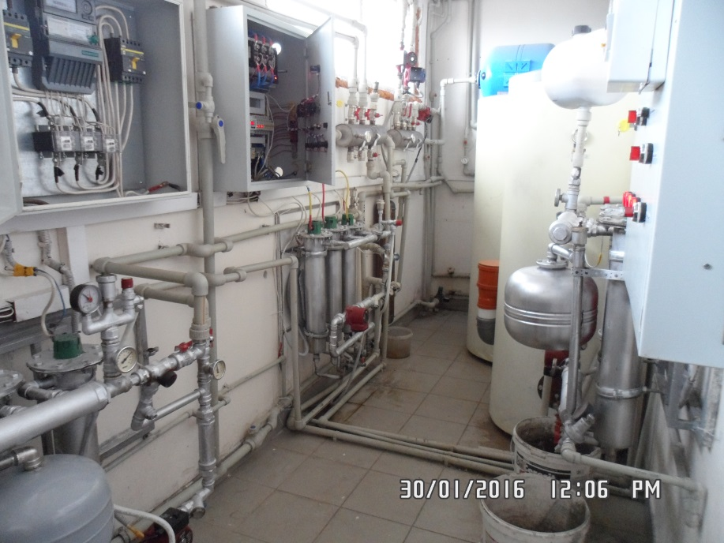
МОДУЛЬ-1
МОДУЛЬ-3

Фото АТП-ТермаРОН (расположен на 6-ом этаже здания)

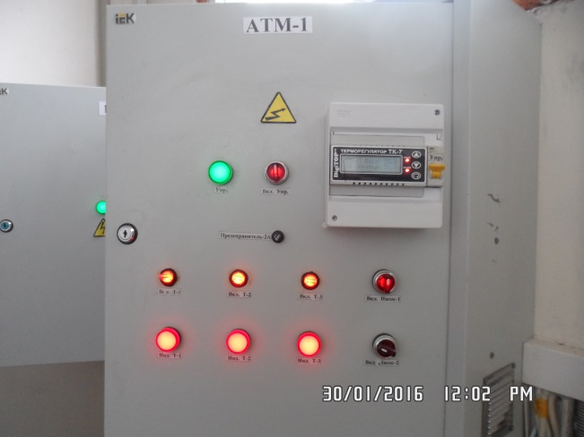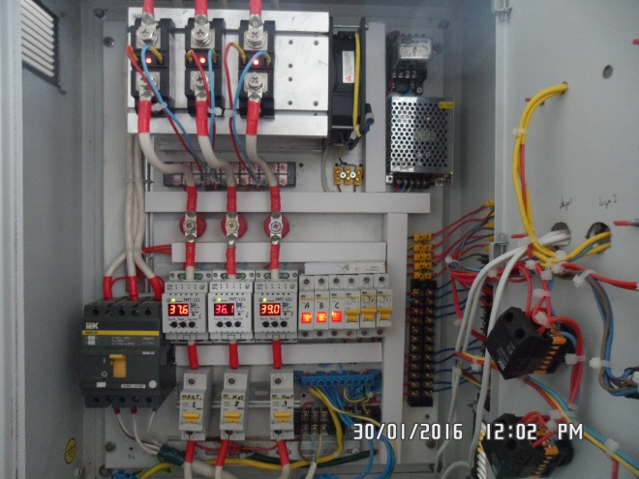

Фото Блока автоматического управления Модуля-1 АТП-ТермаРОН
(Теплогенерирующие Модули № 1 и № 3 работают только на систему отопления)

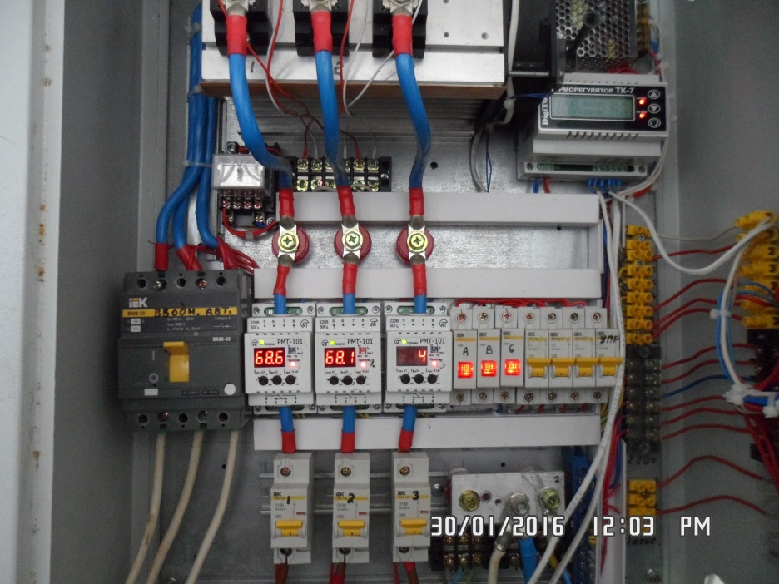

Фото Блока автоматического управления Модуля-3 АТП-ТермаРОН

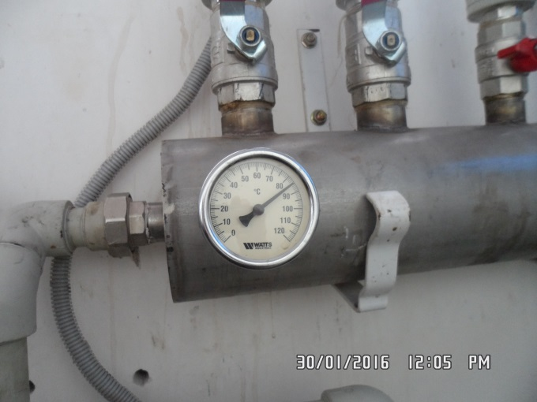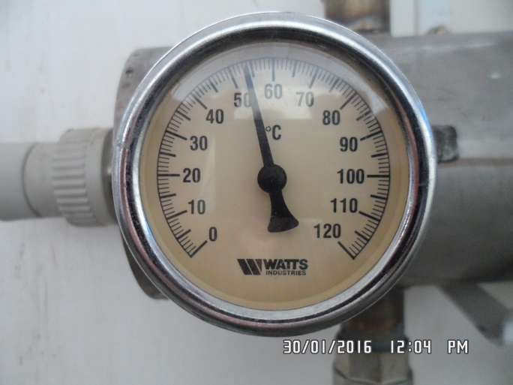

Фото термометров, регистрирующих температуру на Подаче (слева) и Обратке (справа)

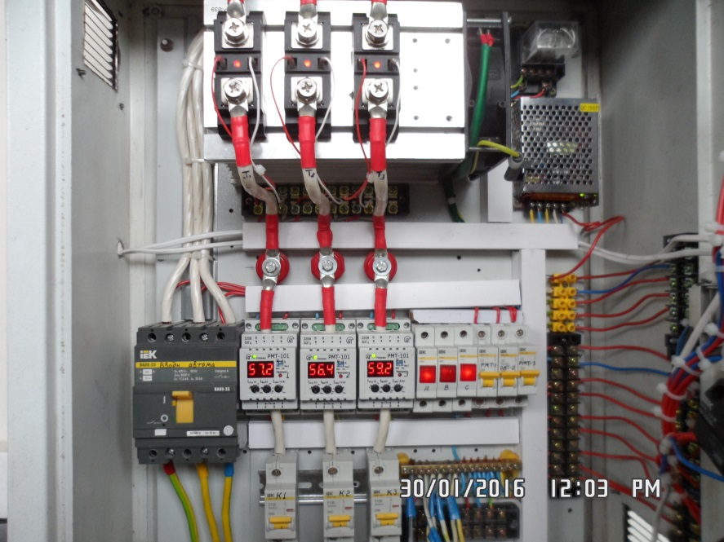

Фото Блока автоматического управления Модуля-2 АТП-ТермаРОН
(работает только на систему ГВС)

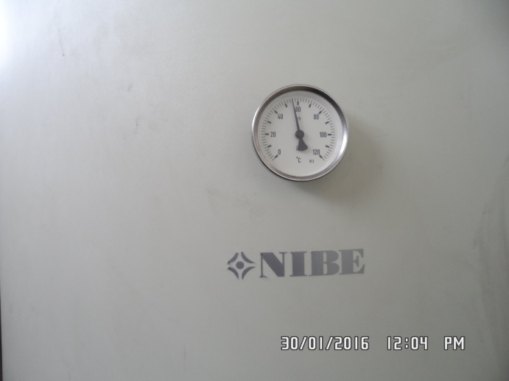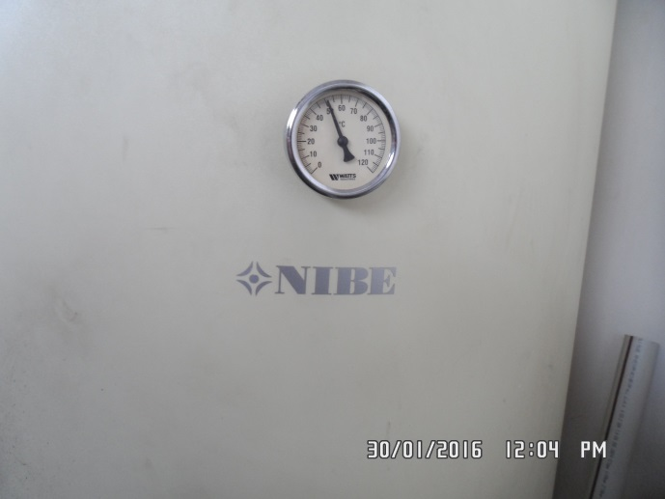

Фото термометров, регистрирующих температуру на 2-х Бойлерах по 500 л

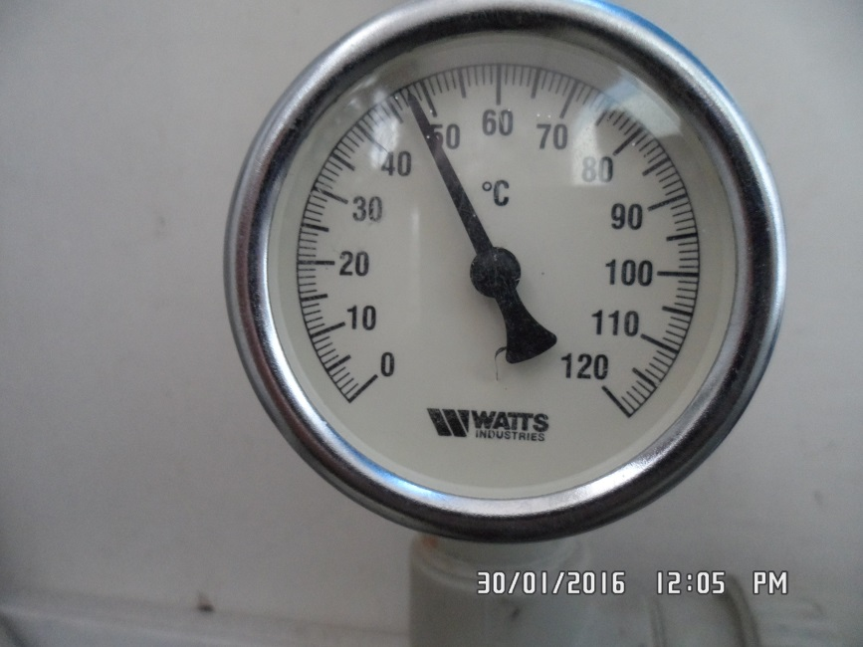

Фото термометра, регистрирующего температуру на Обратке (Рециркуляция) в Бойлеры

